歷史．電．學 — 課堂內的電子學習

A1 人類的需要 : 古與今 (課題1)

A1教案簡介

修訂課程中的「課題1:人類的需要:古與今」讓學生研習人類早期文明與基本需要的

關係。人類的活動源於人的不同基本需要，並累積而成為文明。本課題讓學生對人類

文明的起源，以及古代主要文明有概括認識。包括人類如何從石器時代演進至古文明

的歷史進程，學生亦可學習到古代文明的主要特徵。人類學會了運用火和製作簡單石

器、從捕獵野獸和採摘野果，進而學會生產糧食，懂得農耕。這些進步造就了古代文

明的出現。本課題更讓學生研習其中一個古文明，了解該文明在文字、政府與管治、

城市、宗教信仰、建築與科學等五方面的發展成就。

本教案展示教師以電子學習及探究的方式讓學生有如親歷其境般探索古埃及法魯王圖

坦卡門的陵墓。由於古埃及與現代相距數千年，考古就成為了探索古埃及歷史的一個

重要途徑。然而，由於學生多未有機會到埃及實地考察，虛擬考察就為學生開了方便

之門。學生可以透過虛擬實景系統「進入」法魯王圖坦卡門的陵墓，並且透過回應教

師所設定的問題，深化對古埃及的了解。本教案展示了如何利用電子平台，讓學生像

個史學家一樣，自主地探索古蹟，並同時獲得破獲謎題的滿足感。這有效地讓學生成

為學習的主人。

教師可透過本教案讓學生學習傳承歷史古蹟保育精神。教案中展示法魯王圖坦卡門的

陵墓，反映了考古學工作的重要性。教師可借此機會向學生介紹考古工作的艱辛並讓

學生明瞭現存古蹟實在來之不易，從而向學生傳達保護古物古蹟、文化傳承保育，和

傳承文化的價值。另外，在闡述木乃伊的製作時，教師可以向學生介紹古埃及人的科

學知識，讓學生欣賞古文明的成就，從而提高和培養學生學習歷史的興趣。

此文字檔由PDF版本直接轉換而成，旨在協助教師按校情及學生需要調適內容及語文運用，以提升學與教效能。

6

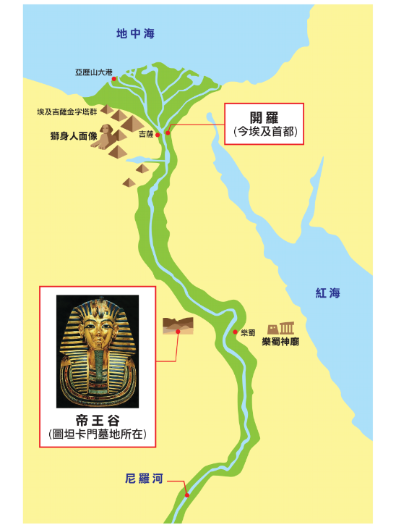歷史．電．學 — 課堂內的電子學習

A1 人類的需要 : 古與今 (課題1)

A1知多一點點

(1)：看地圖學歷史

以下地圖顯示了古埃及重要城市的位置

7

歷史．電．學 — 課堂內的電子學習

A1 人類的需要 : 古與今 (課題1)

A1知多一點點

(2)：中英文詞彙

木乃伊

Mummy

阿努比斯

Anubis

圖坦卡蒙 / 吐丹嘉曼

Tutankhamun

法魯王

Pharaoh

新王國時期

New Kingdom

底比斯

Thebes

瑪特

Maat

大金字塔

Great Pyramid

獅身人面像

Sphinx

尼羅河

Nile, River

8

歷史．電．學 — 課堂內的電子學習

A1 人類的需要 : 古與今 (課題1)

A1知多一點點

(3)：名詞解釋

阿努比斯(Anubis)，古埃及的死亡之神，形像由胡狼或狼頭人身代表。在王朝初期

和古王國時期，他是最重要的死亡之神，享有很高的地位，但後來地位被奧西烈斯

阿努比斯
(Anubis)
(Osiris) 所取代。他的角色體現在諸如「在其山嶽之上者」(即大墓地)、「聖地之
王」、「最重要的西方人」和「在防腐之地者」之類的稱謂中。

譯自大英百科全書線上教育版

瑪 特
(Maat)

瑪特(Maat)，也拼寫為Mayet，古埃及真理、正義和宇宙秩序的女神。是太陽神拉
(Re)的女兒，智慧之神托特(Thoth)的妻子。死者的陰間審判儀式稱為「奧西烈斯
(Osiris) 審判」，以死亡之神奧西烈斯命名。據說儀式重點是將死者心臟放在天平
上由瑪特(或她的象徵鴕鳥羽毛)進行衡量，以檢驗是否符合標準。

譯自大英百科全書線上教育版

底比斯(Thebes)，古埃及著名古城，是古埃及帝國鼎盛時期的首都，覆蓋了約36平
方英里(93平方公里)的面積。古城的主要部分位於尼羅河東岸。沿著西岸則是大墓

底比斯
地或「死者之城」，這裡有皇家陵墓和神廟，以及忠誠服務古埃及統治者的祭司、

(Thebes)
士兵、工匠和工人的房屋。1979年，底比斯地區(包括盧克索神廟、帝王谷、皇后
谷和卡納克神廟)被指定為聯合國教科文組織世界遺產。

譯自大英百科全書線上教育版

木乃伊，身體經過防腐處理，透過自然保存或按照古埃及人的方式用防腐劑處理。

在古埃及，這個過程因年代而異，但始終涉及去除內臟器官，然後用樹脂處理身

木乃伊
(Mummy)
體，再用亞麻繃帶包紮。除古埃及人外，沿著巴布亞新幾內亞和澳大利亞之間的托
雷斯海峽生活的人和南美洲的印加人也有製作木乃伊。

譯自大英百科全書線上教育版

法魯王一詞，原意為「大宮殿」。這個詞後來在新王國時期(公元前1539–1292年)
成為國王的代名詞，到了第22王朝(公元前945–730年)正式被用作國王的尊稱。不

法魯王
(Pharaoh)
過，它從來都不是國王的正式名稱，現代用法是所有埃及國王的通用名稱，是基於
希伯來聖經的用法。

譯自大英百科全書線上教育版

9

歷史．電．學 — 課堂內的電子學習

A1 人類的需要 : 古與今 (課題1)

A1試教教案

古埃及圖坦卡門的陵墓

學生對象

中一級

課題1 : 人類的需要：古與今

試教課題

古埃及圖坦卡門的陵墓

建議課節

1 節

建議課時

40分鐘

探究問題

古文明的成就與我們今天有什麼關係？

學習目標

知識

● 認識古埃及文明的主要特徵
● 瞭解古埃及的文明成就

技能

● 描述特徵
● 連繫古今
● 比較異同

態度

● 欣賞遠古人類的智慧

學與教策略

● 電子學習 (平板電腦、3D眼鏡)

學與教材料

教師指引

● 使用電子學習平台的步驟

課前預習

● Frayer Model (附件1)

課堂習作

● 教師指引: 虛擬實境連結 (附件2)
● 問答題 (附件3)

課後習作

● 歷史資料題 (附件4)

10

歷史．電．學 — 課堂內的電子學習

A1 人類的需要 : 古與今 (課題1)

A1試教流程

古埃及圖坦卡門的陵墓

時間

教學步驟

學與教活動

學與教材料

5分鐘

重溫

● 學生進行前測任務，指出一些與古埃及有關的資訊，教
師可評估學生對古埃及的認識。

附件1

10分鐘

● 透過VR活動，認識圖坦卡門(Tutankhamun)的生平。
參考教師指引 (附件2)

10分鐘

虛擬實境
(VR)活動

● 課堂討論
● 指出古埃及人對天神的形象。

附件2

10分鐘

● 透過影片及虛擬實境，認識金字塔內墓穴的布置，然後
回答問題。

5分鐘

總結及
課後習作

● 利用附件3進行提問以總結課堂
● 學生回家完成附件4的課後習作

附件3
附件4

11

歷史．電．學 — 課堂內的電子學習

A1 人類的需要 : 古與今 (課題1)

課前預習

附件 1

虛擬考察圖坦卡門的陵墓

利用網上資源，搜集有關古埃及的資料，進行前測任務 (Frayer Model)。

地理位置

歷史時期

非洲東北部、尼羅河的
中下游地區

開始於約公元前32年，止
於公元前343年

古埃及

建築物

宗教

金字塔 / 獅身人面像 / 神廟

信奉多神 / 相信死後復活而
製作木乃伊

12

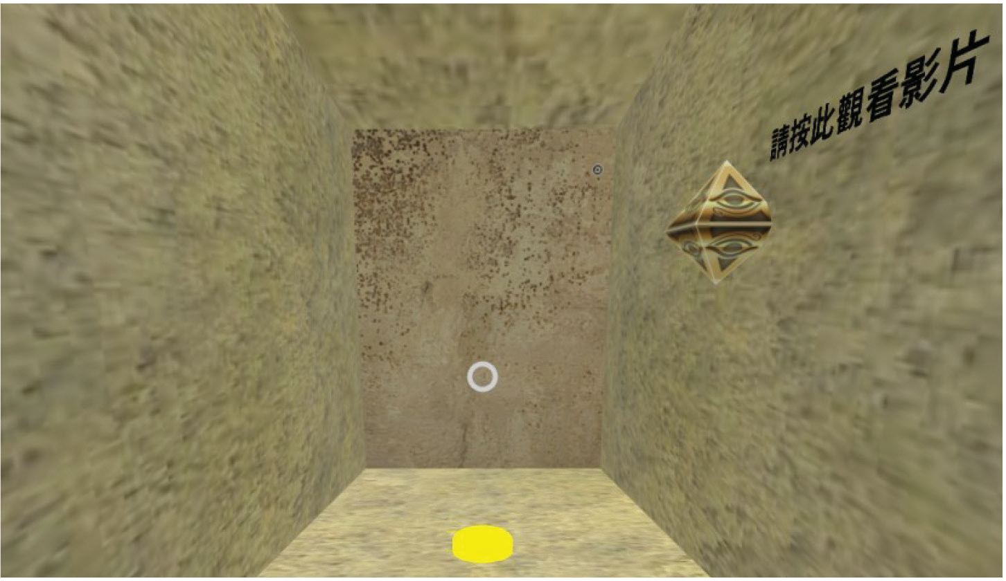歷史．電．學 — 課堂內的電子學習

A1 人類的需要 : 古與今 (課題1)

教師指引 (電子學習)

附件 2

虛擬考察圖坦卡門的陵墓

教師可利用以下網址或QR code在課堂進行虛擬實境(VR)活動。

https://demo2.octopus-tech.com/vrtest/#

步驟一

學生閱讀以下資料以瞭解圖坦卡門(Tutankhamun)的生平。

圖坦卡門是古埃及新王國時期第十八王朝的法魯王，在位時期大約是公元前1334年至公元前

1323年。他重新樹立阿蒙神，恢復寺廟，並把首都遷回底比斯(Thebes)。

圖坦卡門的陵墓塵封了三千多年，直到1922年才被英國人霍華德·卡特發現，出土文物達五千

件，多數是珍貴的陪葬品，震驚了西方世界。

參考資料：https://zh.wikipedia.org/wiki/%E5%9B%BE%E5%9D%A6%E5%8D%A1%E8%92%9

步驟二

嘗試以白色圈作為座標，對

準黃色圈，等待數秒，然後

前行，進入墓穴。

13

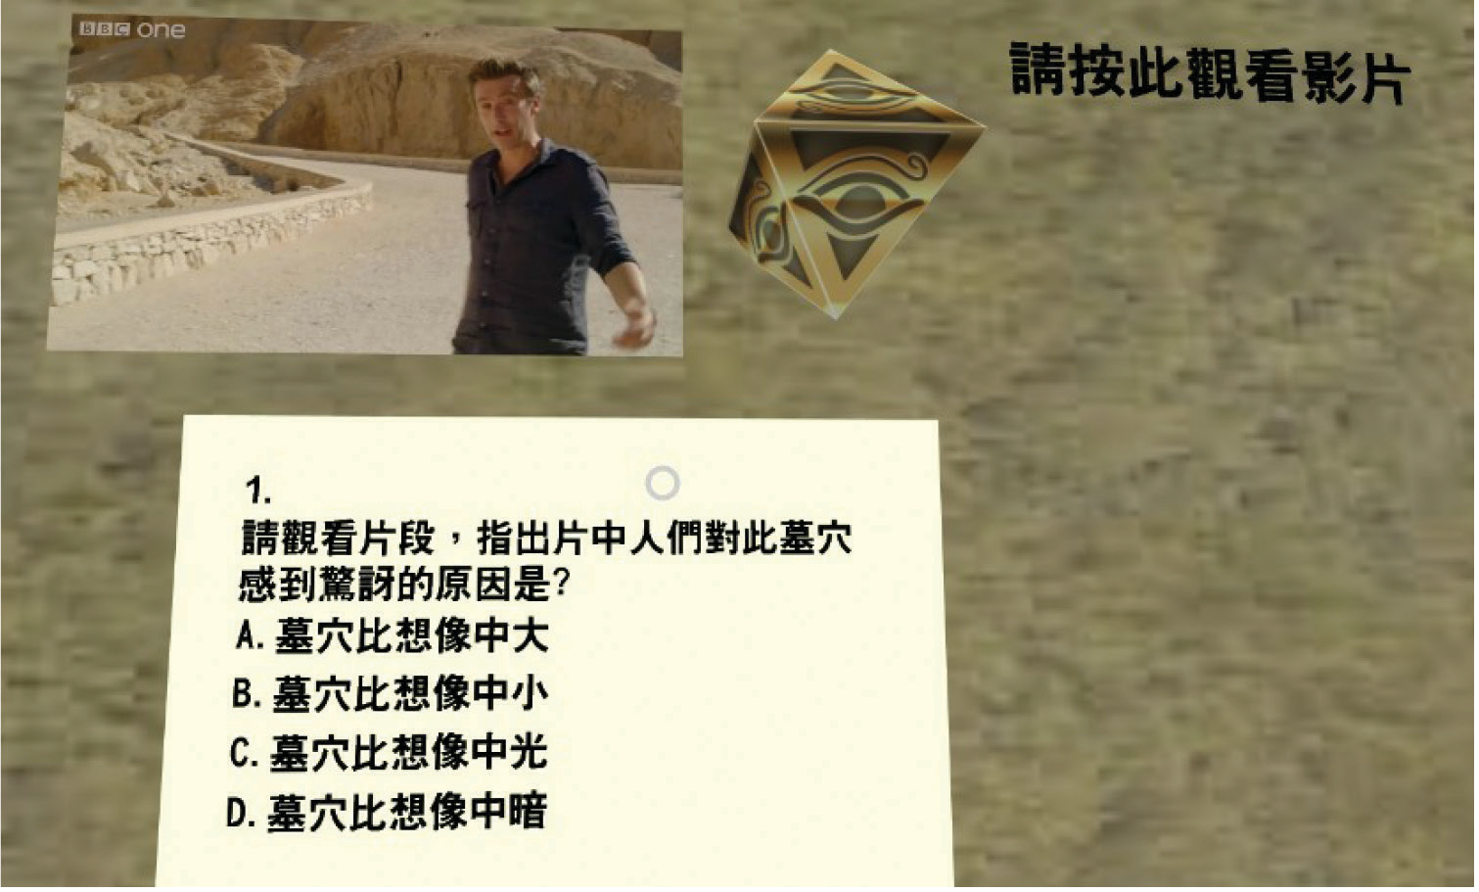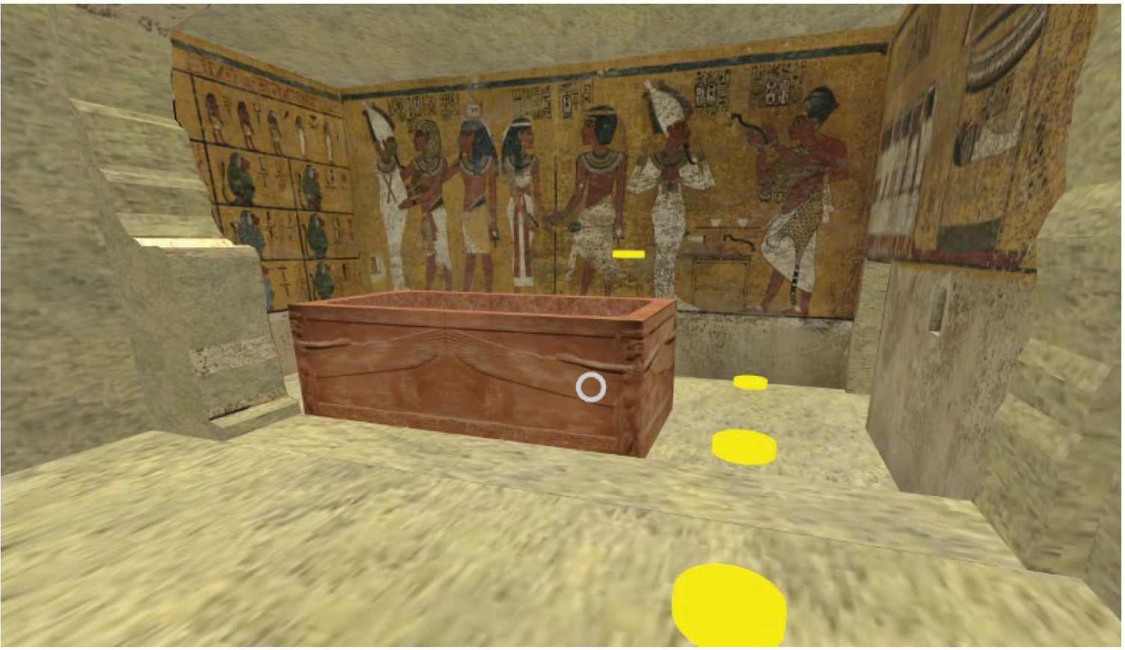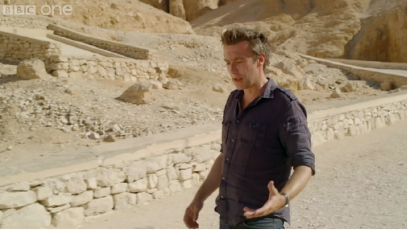歷史．電．學 — 課堂內的電子學習

A1 人類的需要 : 古與今 (課題1)

教師指引(電子學習) - 虛擬考察圖坦卡門的陵墓

步驟三

嘗試以白色圈作為座標，對

準牆壁，等待數秒，然後透

過以下連結觀看短片，最後

回答相關問題。

網址：

https://www.youtube.com/
watch?v=WBNsNwSyjEI

請觀看片段，指出片中人們對此墓穴

感到驚訝的原因是？

A.墓穴比想像中大
B.墓穴比想像中小
C.墓穴比想像中光
D.墓穴比想像中暗

步驟四

答對問題後，學生方可進入墓

室，移至棺木旁。

14

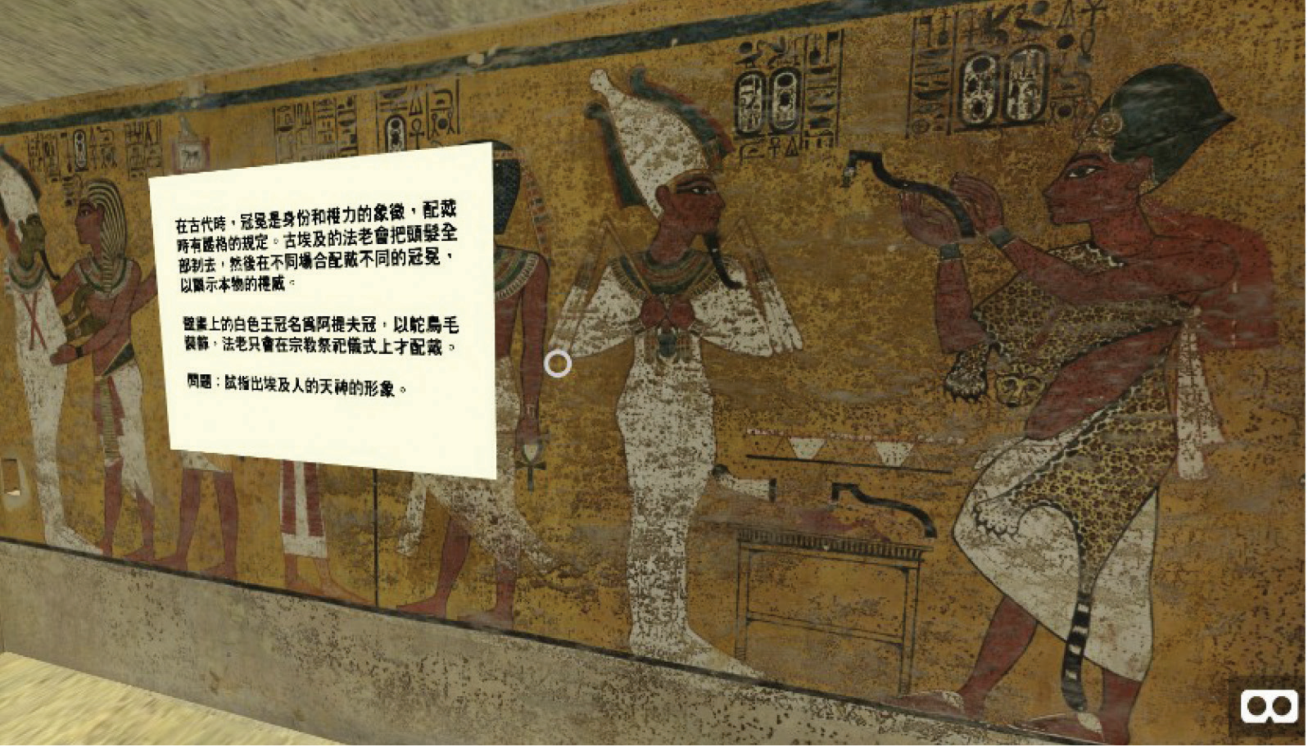歷史．電．學 — 課堂內的電子學習

A1 人類的需要 : 古與今 (課題1)

教師指引(電子學習) - 虛擬考察圖坦卡門的陵墓

步驟五

活動目的：

讓學生瞭解古埃及人的神祇多為人身鳥頭或人身獸頭，反映宗教與古埃及人生活息息相關，

對神祗帶有尊敬及畏懼。

課堂討論：

學生先觀察壁畫，然後利用網上學習平台討論古埃及人的天神的形象*。

*備註：只作口頭匯報亦可。

在古代時，冠冕是身份和權力的象徵，配戴時有
嚴格的規定。古埃及的法老會把頭髮全部剃去，
然後在不同場合配戴不同的冠冕，以顯示本物的
權威。

壁畫上的白色王冠名為阿提夫冠，以鴕鳥毛裝
飾，法老只會在宗教祭祀儀式上才配戴。

問題：試指出埃及人的天神的形象。

15

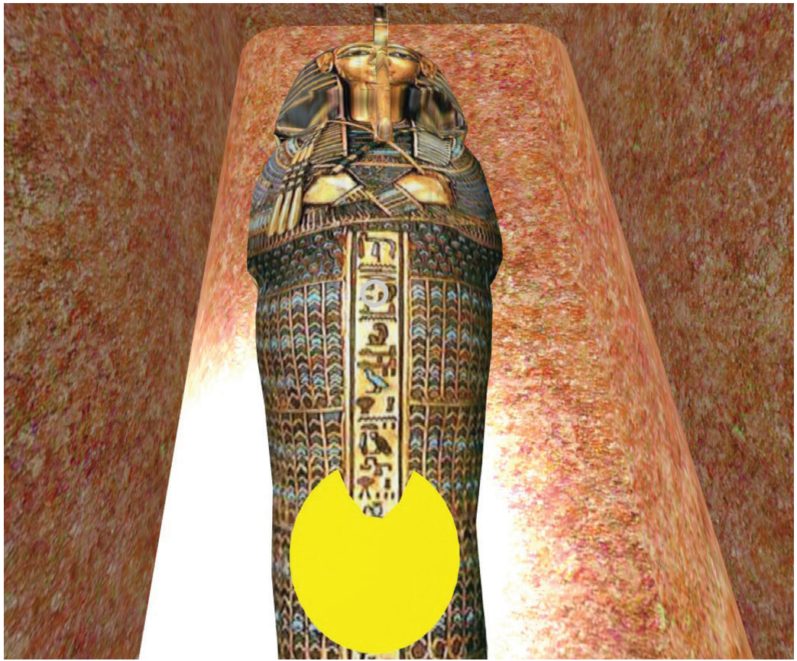歷史．電．學 — 課堂內的電子學習

A1 人類的需要 : 古與今 (課題1)

教師指引(電子學習) - 虛擬考察圖坦卡門的陵墓

步驟六

根據短片內容和墓室布置，回答以下問

題。

根據影片及就你觀察所得，以下哪項東

西只能在影片中找到？

A. 陪葬品 (正確答案)

B. 法魯墓室

C. 壁畫

D. 木乃伊

課堂習作

附件 3

虛擬考察圖坦卡門的陵墓

活動結束後，學生回答以下問題作總結。

(建議：教師亦可利用流動應用程式，進行即時評估。)

1. 圖坦卡門是哪個時期的法魯王？

新王國時期

2. 古埃及人製作木乃伊的目的是什麼？

古埃及人相信死後可永生

3. 分析古埃及文明的成就與我們今日的關係。

古埃及人的醫學技術高超，有助今日了解醫學的發展 / 古今人們都希望延續生命

16

歷史．電．學 — 課堂內的電子學習

A1 人類的需要 : 古與今 (課題1)

課後習作

附件 4

虛擬考察圖坦卡門的陵墓

閱讀以下資料，然後回答有關問題。

古埃及人相信，人死後會遭受審判，由喪葬之神阿努比斯（Anubis）負責進行，死者的心臟

放到天秤的一端，另一端放置真羽毛，代表正義女神瑪特(Maat)，若心臟較羽毛重，那麼這

個人的生前定必作了壞事，死者會交給長著鱷魚腦袋的魔鬼，吃掉審訊不合格的死者。相

反，若羽毛重於心臟，代表這人沒有作惡，可以獲得永生。為讓死者復活後重新使用身體，

古埃及人使用防腐香料而保存下來的屍體，「木乃伊」的技術由此誕生。

古埃及人用鹽水清潔屍體，利用技術把死者的腦漿鑽出，然後挖去內臟，放置不同器皿，利

用乳香、桂皮等香料填充腹腔，縫合後把屍體放入特製的防腐液中，浸泡70天後取出，再裹

上麻布，填以香料，再塗上樹脂作防腐，便完成木乃伊的製作。

參考資料：http://rthk9.rthk.hk/elearning/travel/articles/08/f08_03_06_00_02.htm

1. 為什麼古埃及人會將死者的屍體製成木乃伊？這和古埃及神話有何關係？試參考資料，解釋你的答案。

建議答案：古埃及人相信，人死後會遭受審判，由喪葬之神阿努比斯(Anubis)負責進行。死者的心臟放

到天秤上，如果比代表正義女神瑪特(Maat)的羽毛輕，死者可以得到永生。為讓死者復活後重新使用身

體，古埃及人使用防腐香料保存屍體，製成木乃伊 。

2. 以上資料如何幫助我們理解古埃及的文明？試參考資料，並結合觀察所得，加以討論。

上述資料反映了古埃及人對神祇的敬畏，由此瞭解古埃及的宗教信仰。製作木乃伊的技術反映了古埃及

人對人體結構及防腐技術的掌握，由此有助瞭解古埃及的科學成就。(或其他合理答案)

A1知多一點點

(4)：延伸閱讀舉隅

● Brewer, D. (2005). Ancient Egypt: Foundations of a civilization. New York : Routledge.

● Boyer, C. (2012). Everything Ancient Egypt : Dig into a Treasure Trove of Facts, Photos, and Fun.
Washington, DC : National Geographic Kids.

● 近藤二郎著，張秋明譯 (2017)《圖解 古埃及文明：這樣認識古埃及真有趣》台北：商周出版社。

17

歷史．電．學 — 課堂內的電子學習

A2 美國的成立及發展 (課題7)

A2教案簡介

修訂課程中的「課題7：美國的成立及發展」讓學生研習美國立國的進程和立國後的

發展。美國革命受歐洲啟蒙思想的啟迪，其立國亦對歐洲，以至世界歷史帶來重大影

響。本課題向學生闡述促成美國革命的內外因素，包括啟蒙思想以及英國的稅收政

策；亦介紹美國革命如何影響歐洲，以至世界歷史的發展，如促成法國大革命及19世

紀拉丁美洲的獨立運動等。本課題同時讓學生了解美國在19世紀的發展歷程，包括領

土擴張與西進運動、「門羅主義」，以及美國內戰的影響等，如何奠定日後發展的基

礎。美國一直以來都是個移民社會。美國的發展有賴不同移民社群的貢獻。故本課題

亦特意預留空間予能力較高或對本課題感興趣的學生進一步透過認識早期華人移民美

國的原因及他們在美國的經歷，從而了解美國作為移民國家的歷史。

美國立國運動成因複雜，往往對學生學習帶來困難。本教案展示了教師以三節 (每節40
分鐘) 的課堂向學生闡述美國革命的內在成因。教師先在第一節讓學生了解英國在北美

殖民地的由來，繼而與學生探討殖民者在北美的生活，包括他們所享有的權利、所承

擔的義務等。學生可從中了解北美地區殖民者的生活，以及隱藏著的不滿，藉以了解

美國立國運動出現的背景。第二與第三節課則集中討論革命爆發前英國對殖民地政策

的轉變，從而帶出革命爆發的近因。教師從中與同學分析革命爆發的各個原因，並掌

握「近因」與「遠因」，以及「轉捩點」等歷史概念。教師深明學生參與課堂的重要

性，故此展示了如何運用電子學習加強生生互動，學生不但可以投票及回應選擇題，

更可在電子裝置上寫上自己的意見，並跟其他同學作出即時交流，裨益學習。

成立至今約二百多年的美國由20世紀開始在國際事務上扮演著舉足輕重的角色。教師

可透過本教案讓學生了解美國成立的背景、原因，從而為學生建構廣闊而穩固的知識

基礎，擴闊世界視野。

此文字檔由PDF版本直接轉換而成，旨在協助教師按校情及學生需要調適內容及語文運用，以提升學與教效能。

18

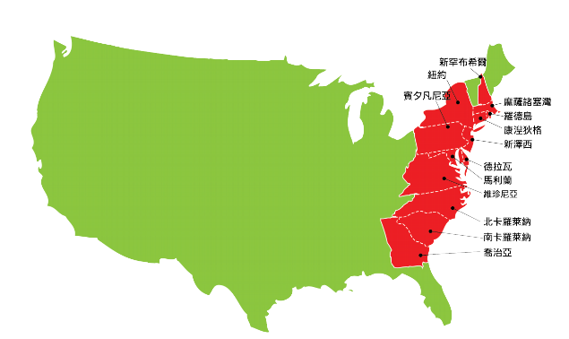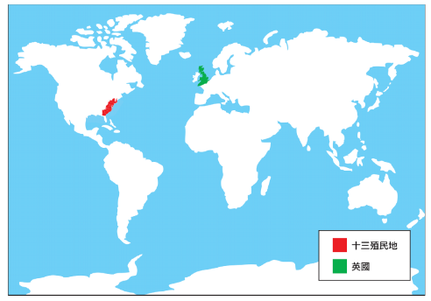歷史．電．學 — 課堂內的電子學習

A2 美國的成立及發展 (課題7)

A2知多一點點

(1)：看地圖學歷史

以下地圖A顯示了英國及其在美洲的13殖民地

以下地圖B顯示了13殖民地的位置

19

歷史．電．學 — 課堂內的電子學習

A2 美國的成立及發展 (課題7)

A2知多一點點

(2)：中英文詞彙

新英格蘭

New England Colonies

中部殖民地

Middle Colonies

南部殖民地

Southern Colonies

波士頓傾茶事件

Boston Tea Party

茶葉法

Tea Act

糖稅法

Sugar Act

印花稅法

Stamp Act

唐森德法

Townshend Acts

波士頓慘案

Boston Massacre

第一次大陸會議

First Continental Congress

20

歷史．電．學 — 課堂內的電子學習

A2 美國的成立及發展 (課題7)

A2知多一點點

(3)：名詞解釋

波士頓傾茶
事件

1773年12月16日發生波士頓傾茶事件。一群美國愛國者喬裝莫霍克印第安人，在
波士頓海港傾倒屬於英屬東印度公司的342箱茶葉。他們是為了抗議徵收茶葉稅(沒
有代表權就不會納稅)及英屬東印度公司被察覺到的專利。

譯自大英百科全書線上教育版

這是英國部門透過立法手段使英國茶葉可以在美國有市場。茶葉法目的在於協助有

財政困難的英屬東印度公司出售囤積在英國的17,000,000磅茶葉。同時英國希望重

申肯定國會可以向殖民地徵收直接入息稅。對殖民者來說，這做法成為專制政權收

茶葉法
稅的象徵，重開將來未知的濫收稅款措施。殖民者的反抗情緒累積在波士頓傾茶事

件(1773年12月)及其後在紐約的一個類似行動(1774年4月)中爆發 。

譯自大英百科全書線上教育版

第一次大陸會議給予愛國者運動更大的廣度、深度及力量。56位會員代表除喬治亞

州外的全部殖民地。他們是律師、鄉村紳士、商人、受尊敬及負責任的人，帶領著

第一次大陸
會議
美國。他們表明不會容許英國征伐馬薩諸塞灣，否則其他殖民地會干預。他們要求
廢除不可容忍的法案及魁北克法，以及形容它們連同1764年後的幾項其他措施為違

憲的做法。

譯自大英百科全書線上教育版

波士頓慘案在1770年3月5日發生，原是英國軍隊與在波士頓馬薩諸塞灣的一些群眾

波士頓慘案
之間的小衝突。後來事件擴大了，造成美國革命前英國政權在大部份北美洲不受歡
迎的原因。

譯自大英百科全書線上教育版

印花稅法(1765)是美國殖民史上，英國國會第一次嘗試透過於所有殖民地商業及

法律文件、小冊子、卡片、年曆和骰子直接徵收稅項以增加收入。龐蒂亞克戰爭

印花稅法
(1763-64)對殖民邊疆方案帶來破壞性的影響，以及英國在法國－印第安人戰爭
(1763)獲勝後面對新設防禦措施的財政負擔。英國財政大臣喬治•格倫維爾希望食糖
法(1764)及印花稅法的合併收入，能應付最少一半的開支，是英國普篇採用的征稅

方式。

譯自大英百科全書線上教育版

21

歷史．電．學 — 課堂內的電子學習

A2 美國的成立及發展 (課題7)

A2試教教案

美國革命的內在因素

學生對象

中二級

課題7 : 美國的成立與發展

試教課題

美國革命(1775-1783)的內在因素

建議課節

3 節 (建議包括一個連堂)

建議課時

每堂40分鐘

探究問題

● 為什麼自18世紀中葉以來英國對13個殖民地政策的轉變會導致1775 年的美國革命?

學習目標

知識

● 認識英國在北美洲東岸成立的13個殖民地的位置及名稱
● 認識17世紀初英國管治下殖民者的生活
● 明白18世紀中葉法案的通過及主要事件引起殖民者不滿而最終導致美國革命的原因

技能

● 追溯歷史背景及發展
● 分析歷史轉捩點
● 分析原因及影響

態度

● 發展正面價值觀

學與教策略

● 電子學習
● 思考-配對-分享模式策略

學與教材料

教師指引

● 使用電子學習平台的步驟

課前預習

● 課前預習任務 (附件1)

課堂習作

● 思考-配對-分享 (附件2)
● 小組討論 (附件3)

課後習作

● 課後任務 (附件4)

22

歷史．電．學 — 課堂內的電子學習

A2 美國的成立及發展 (課題7)

A2試教流程

美國革命的內在因素

第一節

時間 教學步驟

學與教活動

學與教材料

● 課前任務 :

> 學生觀看關於美國革命的短片及完成 3-2-1 表格.

> 短片 : https://www.youtube.com/watch?v=u2xwoFhkVTo

10
分鐘

重溫
及
提問

● 考查學生對課題的理解 :
> 教師參考教師指引步驟1的多項選擇題 (學生應運用課前習作
所學知識)
附件1

教師指引
(步驟1)

> 教師可進一步提問 :

例如 : 殖民者從哪裡來 ? 為什麼他們前往北美洲? 有否其他西

方國家有興趣在北美洲成立殖民地?

● 教師參考指引步驟2有關畫圖的功能，考查學生的知識。學生在

地圖13個殖民地的位置填上紅色。

教師指引

15

學生活動

● 教師講授以下學習重點 :
(步驟2畫圖)

分鐘
及
教師講解
18世紀初期，13個殖民地在英國政府管治下的社會、經濟、文
化與政治情況。(教師提供有關13個殖民地的基本資料，例如13
個殖民地的位置及其社會、經濟、文化與政治情況。 參考教師
教師指引
(步驟3簡報
1-10)

指引步驟3投影片1-10。)

10
分鐘

思考
配對
分享

● 思考-配對-分享 : 參考教師指引步驟3 (投影片1-10) ，學生進行
小組討論，說明早期英國統治下殖民者的生活。

● 學生分組完成課堂習作1 (附件2)。

教師指引
(步驟3簡報
1-10)
附件2

● 教師參考指引步驟3 (投影片11) ，摘要說明重點及向學生提出以

5
分鐘

總結
下問題 :
> 參考政治、經濟活動及社會情況，13個殖民地的人民生活有什
教師指引
(步驟3簡報
11 )

麼主要特色?

23

歷史．電．學 — 課堂內的電子學習

A2 美國的成立及發展 (課題7)

A2試教流程

美國革命的內在因素

第二、三節(建議連堂)

時間 教學步驟

學與教活動

學與教材料

10
分鐘

重溫
及
提問

● 教師參考指引步驟4，並提出以下問題 :
≫假設你是北美洲的殖民者，你對英國的管治有何看法? 為什麼?
≫殖民者何時及如何突然知道他們遭到不公平對待而想反抗英國

教師指引
(步驟4)

管治 ?

20
分鐘

教師講解

● 教師解說國會法案的通過及自18世紀中葉以來主要事件的爆
發。

附件3

● 學生四人一組 : 細閱自1763年英國統治的轉變及討論這些轉變

30
分鐘
小組討論
及
匯報
如何導致殖民者不滿英國政府。

● 學生於課堂任務2 (附件3) 寫下殖民者的不滿，並分組發表意

附件3

見。

10
分鐘

教師回饋

● 教師摘要說明英國政策的主要改變及引導學生返回探究問題 :
為什麼自18世紀中葉以來英國對13個殖民地政策的轉變會導致
1775 年的美國革命?

● 教師參考指引步驟5的投票功能，學生回答以下問題 :

「美國革命的開始，主要在於英人對待殖民地的方法與殖民地認

為他們應該有什麼待遇出現分歧。」你同意嗎？

教師指引

10
分鐘

總結
● 教師參考指引步驟6的投票功能，學生回答以下問題 :
「你認為哪一年是自18世紀中葉英國對13個殖民地政策的轉變導
致1775年美國革命的轉捩點？ 」

● 教師參考指引步驟3投影片1，內容曾提及「歷史學家指出很多
(步驟5投票)

教師指引
(步驟6投票)
附件4

因素促使殖民者在戰爭中爭取自由。」

學生如對其他因素有興趣，可在互聯網搜尋或到圖書館借閱參

考書作進一步研究 。

24

歷史．電．學 — 課堂內的電子學習

A2 美國的成立及發展 (課題7)

課前任務

附件 1

為什麼自18世紀中葉以來英國對13個殖民地政策的
轉變會導致1775年的美國革命?

1. 點擊以下連結，觀看有關美國革命的短片:

https://www.youtube.com/watch?v=u2xwoFhkVTo

2. 完成3-2-1表格

3-2-1

姓名 :

觀看短片後，在腦海中我有三件事情、兩個史實及一個問題......

觀看短片後我學會了三件事情 : (答案因學生而異，以下答案只供參考。)

a. 13殖民地在獨立前為英國殖民地

b. 13殖民地利用戰爭手段爭取獨立

c. 法國有參與美國立國運動

我感興趣的兩個史實 :

a. 英國企圖在美洲殖民地加稅

b. 美國為何能夠戰勝英國

我仍有一個未解答的問題 :

法國的參與有多重要

25

歷史．電．學 — 課堂內的電子學習

A2 美國的成立及發展 (課題7)

課堂任務 (1)

附件 2

為什麼自18世紀中葉以來英國對13個殖民地政策的
轉變會導致1775年的美國革命?

思考-配對-分享 :

細閱電子學習平台(Nearpod)的簡報(教師指引步驟3投影片1-10)，辨識早期英國統治下北美

洲殖民者的生活特色，然後在下表列出。

方面

特色

簡報的線索

政治情況

殖民者只享有限的政治自由

只有市鎮居民可以投票及享有高度自治政府，但
仍受英國政府控制，他們沒有立法的權利等

大部分居於南部的殖民者在農田工作及種植不同

經濟活動
經濟活動例如耕種、工業及
貿易是蓬勃的
可以現金交易的農作物

費城是當時一個貿易十分暢旺的著名商業城市

社會

殖民地社會存在階級分層

上層、中層、契約勞工及奴隸，但社會流動是有
可能的

26

歷史．電．學 — 課堂內的電子學習
們集體高呼口號 :

A2 美國的成立及發展 (課題7)

課堂任務 (2)

附件 3

為什麼自18世紀中葉以來英國對13個殖民地政策的
轉變會導致1775年的美國革命?

小組討論 :

● 四人一組

● 以下為一些國會法案的資料及標誌著自1763年英國對殖民地政策轉變的事件。

細閱後討論這些轉變如何引起殖民者的不滿而最終導致殖民者反抗英國。

法案 /事件

年份

內容

反應

●法國印第安戰爭的結果

例子

《1763年
公告》

1763
●英國政府為殖民地設定西面的
邊界
●殖民者十分憤怒，他們被通知不可以向西
擴張土地
●他們覺得權利被侵犯，部份認為英王沒有

權威這樣做

●向非來自英國的糖及其他產品

●殖民者認為這是一個不公平的稅項

徵收稅款
●他們向收稅人員抗議

食糖法
1764
●這是英國控制殖民地的一種方法
●殖民者私運食糖等貨物

●英國派遣本國收稅人員前往殖

民地收稅

●向很多項目包括殖民地製造的印 ●殖民者認為這是一個不公平的稅項。他

刷品徵收稅款
「沒有代表權就不會納

印花稅法
1765
●繳稅後的項目會以郵票作實
稅」

●他們杯葛英國貨物，並迫使英國取消該

法案

●英人向玻璃及油漆貨物徵收稅款 ●殖民者十分憤怒

唐森德法案

1767
●頒布給予援助令狀，准許英人
在沒有證據情況下進行搜查走

私的行動

●英國派遣更多軍隊到來

●開始談及戰爭

波士頓慘案

1770
●英人向殖民者開槍，五人被
殺。一名前非洲奴隸(Crispus
Attucks)是第一個被殺的人

27

歷史．電．學 — 課堂內的電子學習

A2 美國的成立及發展 (課題7)

課堂任務(2)

附件 3

為什麼自18世紀中葉以來英國對13個殖民地政策的
轉變會導致1775年的美國革命?

法案 /事件

年份

內容

反應

通訊委員會

1772

●山繆·亞當斯(Samuel Adams)召開波士頓會
議成立一個委員會向其他殖民地表達波士
頓在某些事件的立場

●類似委員會在其他殖民地迅速
成立

茶葉法案

1773

●批准一間公司以較低價錢售賣茶葉
●打擊殖民地的生意

●殖民者稱之為干預

●英人憤怒及要求賠償茶葉的損失

波士頓
茶葉事件
1773
●殖民者在波士頓海港傾倒茶葉作為對茶葉
法案的抗議
●他們通過新法案

●封鎖波士頓海港

不可容忍
的法案

1774

●英人通過四條法律以懲罰波士頓茶葉事件
●英人關閉波士頓海港直至殖民者為傾倒茶
葉的損失支付賠款
●通過新駐營條例

●殖民地決定開會抗議 :第一次大
陸會議
●部份殖民者配備武器

●除了喬治亞州外所有殖民地代表在費城

第一次
大陸會議

1774
開會
●他們寫下權利宣言
●英國派遣更多軍隊前往殖民地
●英國決定拘捕一些殖民地領袖

●他們計劃杯葛英國貨品

●英殖民者在馬薩諸塞灣的康科德鎮貯藏軍

列克星敦
火而英人決定取去他們的裝備

及
康科德戰爭
1775
●雙方在列克星敦展開戰事
●革命戰爭正式展開

●另一場戰爭在康科德發生

28

歷史．電．學 — 課堂內的電子學習

A2 美國的成立及發展 (課題7)

課後任務

附件 4

為什麼自18世紀中葉以來英國對13個殖民地政策的
轉變會導致1775年的美國革命?

1.

參考指引步驟5的投票功能，你同意以下的說法嗎?

「美國革命的開始，主要在於英人對待殖民地的方法與殖民地認為他們應該有什麼

待遇出現分歧。」

2.

參考指引步驟6的投票功能，「你認為哪一年是自18世紀中葉英國對13個殖民地政
策的轉變導致1775年美國革命的轉捩點？」

3.

參考指引步驟3投影片1，內容曾提及「歷史學家指出很多因素促使殖民者在戰爭

中爭取自由。」我們學習了其中一個因素，即英國政策轉變引起不滿而導致美國革

命的爆發。如果你有興趣知道其他因素，建議可在互聯網搜尋或到圖書館借閱參考

書作進一步研究 。

29

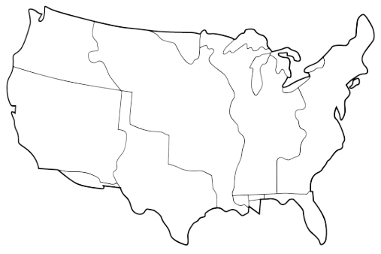歷史．電．學 — 課堂內的電子學習

A2 美國的成立及發展 (課題7)

教師指引 (電子學習)

為什麼自18世紀中葉以來英國對13個殖民地政策的
轉變會導致1775年的美國革命?

以下有關本課題的學與教資料，可上載至其中一個電子學習平台如Nearpod。

教師可參考以下資料，並與試教流程及附件一併使用。

第一節

步驟1

多項選擇題 :

1. 哪一國家最先在北美洲東岸成立殖民地?
A. 英國
B. 法國
C. 西班牙

2. 在1774之前，她在北美洲共有多少個殖民地?
A. 11
B. 12
C. 13

步驟2

畫圖 : 以紅色顯示13個殖民地的位置

30

歷史．電．學 — 課堂內的電子學習

A2 美國的成立及發展 (課題7)

教師指引(電子學習) - 為什麼自18世紀中葉以來英國對13個殖民地政策的
轉變會導致1775年的美國革命?

步驟3 (參考附件2)

1. 美國革命 (又稱為美國獨立戰爭) 的背景

投影片1

A. 簡介

● 美國革命在1775年以13個殖民地與英國公開衝突的形式發生。

● 1783年巴黎條約結束了戰爭，殖民者的勝利造就了美國的成立。

● 歷史學家指出很多因素促使殖民者在戰爭中爭取自由。

B. 北美洲殖民地

投影片2

● 原有的13個殖民地均在1607-1733年間成立

31

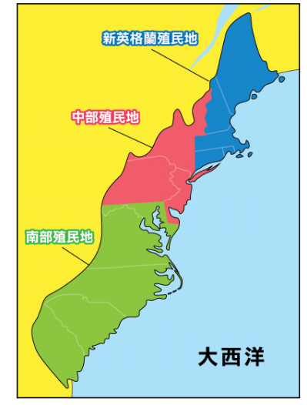歷史．電．學 — 課堂內的電子學習

A2 美國的成立及發展 (課題7)

教師指引(電子學習) - 為什麼自18世紀中葉以來英國對13個殖民地政策的
轉變會導致1775年的美國革命?

第一節

步驟3 (參考附件2)

2. 13個殖民地

投影片3

● 新英格蘭殖民地
● 中部殖民地
● 南部殖民地

定居 : 有宗教自由
工業 : 木材，造船，
國際貿易
文化 : 小市鎮及小
家庭農場
定居 : 興建家庭農場
及做生意
工業 : 小麥、大麥及
其他穀物的
農業貿易
文化 : 城市及手工業
定居 : 成立大型農業
貿易公司
工業 : 煙草、棉花及稻
米的種植園耕種
文化 : 小市鎮從事種植
園貿易

32

歷史．電．學 — 課堂內的電子學習

A2 美國的成立及發展 (課題7)

教師指引(電子學習) - 為什麼自18世紀中葉以來英國對13個殖民地政策的
轉變會導致1775年的美國革命?

第一節

步驟3 (參考附件2)

3. 人口增長

投影片4

● 1700 : 290,000

● 1750 : 1,300,000

● 1780 : 2,700,000

4. 英國統治下南部殖民地的生活

投影片5

「我住在南部殖民地的喬治亞州，我的祖先遷移這裡是為了尋找宗教自由、經

濟機會及政治自由。在此成立殖民地已有超過百年，我們大部份人正在農場工

作。這裡有大片肥沃土壤，我們種植經濟作物，主要是煙草。除此之外，還有

棉花及靛青。我們需要大量勞工，因此我們每年從非洲輸入數千名奴隸。奴隸

是我們社會最低階層。」

5. 英國統治下的城市生活

投影片6

「我的叔父已移居費城，是一個商業城市，進行不同貿易活動。我不喜歡住在

這裡，因為過去20年數千人湧進來，現在城市很不清潔。雖然如此，叔父透過

和歐洲國家的國際貿易賺了很多錢，他現在是城中的著名商人及成為社會的上

層階級。他享有政治權利，例如在國會可以投票。」

6. 殖民地權利

投影片7

雖然殖民地有自己的法律及法庭制度，但大部份是基於英國立法傳統。基本

上，在市鎮會議可以發表意見，投票及享有高度自治政府。但自治政府受制於

英國君主，沒有立法的權利。

33

歷史．電．學 — 課堂內的電子學習

A2 美國的成立及發展 (課題7)

教師指引(電子學習) - 為什麼自18世紀中葉以來英國對13個殖民地政策的
轉變會導致1775年的美國革命?

第一節

步驟3 (參考附件2)

7. 社會階層

投影片8

● 上 層 : 種植者、商人、律師及其他專業人士

● 中 層 : 農民及工藝者

● 下 層 : 工人及農耕者

● 契約勞工 : 三份之一的殖民者放棄他們的自由一段時間前來殖民地工作

● 奴 隸 : 被俘虜及被迫在殘酷的情況下工作

● 社會流動性是有可能的

8. 教育

投影片9

● 新英格蘭殖民地在小城市及市鎮有公立學校

● 中部殖民地很少有學校，只有部分有教會學校。

● 南部殖民地通常沒有學校，最大城市除外 – 多數是在家接受教育而男孩較女

孩接受多些教育。

9. 經濟

投影片10

● 在新英格蘭沿岸市鎮，殖民者以捕魚、捕鯨及造船業為生。由於耕種困難，

新英格蘭開始發展造船業賺取金錢。

● 殖民經濟依靠國際貿易。美國船隻運載木材、煙草、稻米及乾魚往英國，而

英國運送紡織品及製成品給美國。

10. 教師摘要 殖民地人民的生活有什麼主要特色?
● 社會不平等

投影片11

● 財富不均。來自殖民城市波士頓、費城及紐約的數據顯示，17世紀末最富

有的市民們，擁有三個城市全部財富百分之四十六。

● 人口數字上升很多，城市波士頓、費城及紐約成為主要市區港口及商業中

心，這些城市很細小及密集。

● 富商及貿易者擁有經濟及政治權力

34

歷史．電．學 — 課堂內的電子學習

A2 美國的成立及發展 (課題7)

教師指引(電子學習) - 為什麼自18世紀中葉以來英國對13個殖民地政策的
轉變會導致1775年的美國革命?

第二至三節

步驟4

重溫及提問

1. 假設你是美洲殖民者，你對英國的管治有何看法? 為什麼?

2. 殖民者何時及如何突然知道他們遭到不公平的對待而想叛變 ?

步驟5

投票

美國革命的開始，主要在於英人對待殖民地的方法與殖民地認為他們應該有什麼待遇出現分歧。

A. 同意

B. 不同意

步驟6

投票

你認為哪一年是自18世紀中葉英國對13個殖民地政策的轉變引起1775年美國革命的轉捩點?

A. 1733

B. 1763

C. 1774

A2知多一點點

(4)：延伸閱讀舉隅

● Allison, R. (2011). The American Revolution: A concise history. Cary: Oxford University Press.

● Kenney, K. (2014). US History Through Infographics. Minneapolis: Learner Classroom.

● 盛嘉 (2016)《美國革命讀本》， 北京：北京大學出版社。

35

